Modelo backend
Voy a tener un modelo de backend que corre un script:
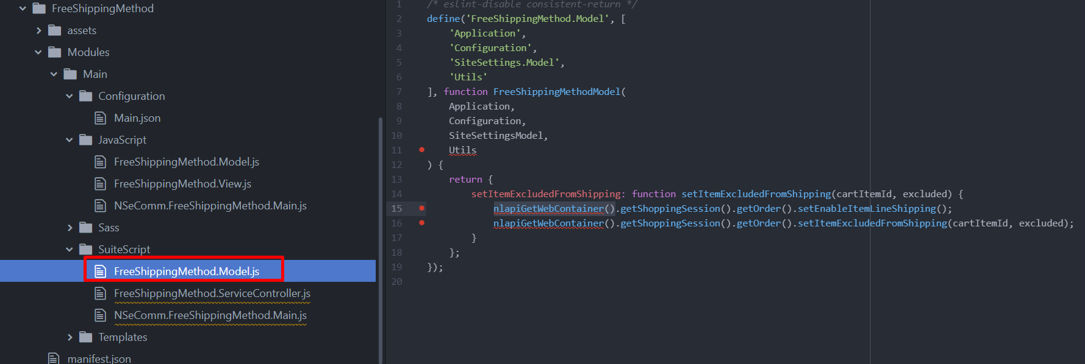

Servicio / controlador
Servicio que llama al modelo
Va a tener llamadas:
- Get()
- Post()
Y desde afuera, tiene que ser llamado con fetch (para get()) y save (para post()).
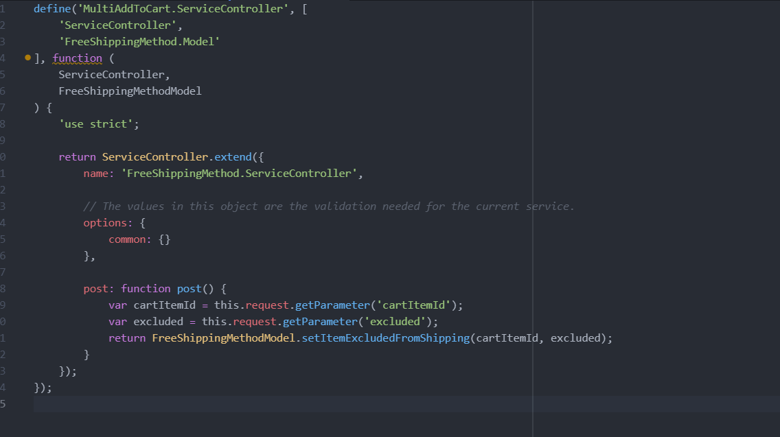

Modelo frontend
Este modelo va a llamar al servicio anterior creado, y va a poder ser llamado el modelo desde una vista o algún entry point, este modelo front end, publica los métodos fetch y post.
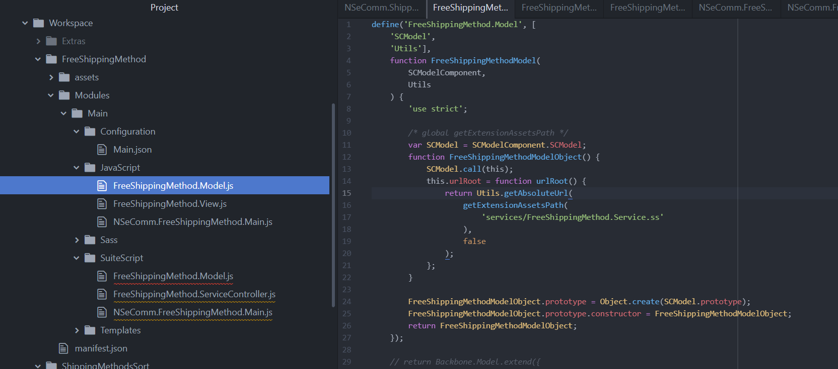

Llamada de la vista
En la vista podemos ver que se llama el modelo con save y fetch, y se crea una promesa.
